Математика, физика, информатика пәндері әдістемелік бірлестігінің
2022 - 2023 оқу жылында атқарылған жылдық жұмыс есебі.

Математика,физика, информатика әдістемелік бірлестікте 4 математика, 1 физика, 1 информатика пән мұғалімі жұмыс атқарады.
Жоғары білімді - 6
Педагог-зерттеуші – 4
Педагог-сарапшы -2
№ | Мұғалімдердің аты-жөні | білімі | қызметі | педагоги  калық  өтілімі | санаты | шеберлігі
1 | Абеева Баян Кайыржановна | жоғары | математика  пәнінің мұғалімі | 38 | жоғары | педагог-зерттеуші
2 | Жаншуакова Жаниза Адырбековна | жоғары | математика  пәнінің мұғалімі | 37 | жоғары | педагог-зерттеуші
3 | Идрисова Гүлнар Маденовна | жоғары | математика  пәнінің мұғалімі | 37 | бірінші | педагог-сарапшы
4 | Құсайынова Айман Қариполлаевна | жоғары | математика  пәнінің мұғалімі | 34 | бірінші | педагог-сарапшы
5 | Галина Мерует Есимхановна | жоғары | математика,  информатика пәнінің мұғалімі | 21 | жоғары | педагог-зерттеуші
6 | Омарова Салтанат Конысовна | жоғары | физика пәнінің мұғалімі | 34 | бірінші | педагог-зерттеуші

Пән әдістемелік бірлестігінің құрамы туралы мәлімет

Әдістемелік бірлестік тақырыбы: Мұғалімнің кәсіби құзырлығын дамыта отырып, сабақ үдерісін сындарлы оқу теориясы арқылы математика, информатика сабақтарында білім сапасын арттыру.
Мақсаты: Математика, физика, информатика сабақтарында жаңартылған оқу бағдарламасын тиімді енгізе отырып жаңашыл технологияларды кеңінен қолдану, оқушыларға сапалы білім беру.
Міндеттері:
- Математика, физика, информатика сабақтарында заман талабына сай ақпараттық технологияларды қолдана отырып, терең де сапалы білім беру;
- Сапалы білім игеру, саналы тәрбие, құзыретті адам қалыптастыру;
- Оқушылардың білім деңгейін, шығармашылық қабілетін артыруда саналы да сапалы жұмыс жүргізу.
Күтілетін нәтиже:
- оқушылардың білім сапасы мен деңгейін көтеру;
- сабаққа деген уәжін және белсенділігін арттыру;
- жаңартылған білім бағдарламасына сай дидактикалық тапсырмаларды жүйелеу;
- ашық сабақтар мен шебер сыныптарға сабақ жоспарларын дайындау.
Мұғалімдердің педагогикалық шеберлігін шыңдауы:
- ӘБ жұмыстарына қатысу;
- Аудандық семинарларға қатысу;
- Білім көтеру курстарына бару;
- Әдістемелік тақырыптарымен жұмыс жасау;
- Жеке тақырыптық жоспар құру;
- Өзіндік білім көтеру жоспары бойынша жұмыс жасау.

Математика және информатика әдістемелік бірлестік мұғалімдерінің қолданатын оқыту технологиялары.

№ | Мұғалімдердің аты-жөні | Әдістемелік тақырыптары | Технологиялары
1 | Абеева Баян Кайыржановна | «Оқушыларды ойша есептеуге үйрету, логикалық ойлауын дамыту» | Сын тұрғысынан ойлау.  Жеті модуль  Жаңартылған оқу бағдарламасы
2 | Жаншуакова Жаниза Адырбековна | «Оқушылардың математикаға деген қызығушылығын тудыра отырып, шығармашылық қабілетін дамыту» | Интербелсенді оқыту әдістері.  Сын тұрғысынан ойлау,  жеті модуль элементтері
3 | Идрисова Гүлнар Маденовна | «Оқушылардың логикалық ойлау қабілеттерін дамыту» | М.Жампейісова «Модульдік оқыту.»  Жаңартылған оқу бағдарламасы
4 | Құсайынова Айман Қариполлаевна | «Ойын арқылы оқушылардың қызығушылығын арттыру» | В.Г.Коваленко ойнау тәсілдерін қолдану  «Ойын арқылы үйрету»
5 | Галина Мерует Есимхановна | «Развитие познавательных интересов учащихся на уроках информатики» | Интерактивные методы обучения.  Жеті модуль  Жаңартылған оқу бағдарламасы
6 | Омарова Салтанат Конысовна | «Оқушылардың шығармашылық қабілеттерін дамыту» | Ж.А.Қараев  «Деңгейлеп, саралап оқыту.»  Жаңартылған оқу бағдарламасы

Пән мұғалімдерінің білім жетілдіру жұмысының
перспективалық жоспары

№ | Аты-жөні | Соңғы өткен жыл | 2021-2022 | 2022-2023 | 2023-2024 | 2024-2025 | 2025-2026
1 | Абеева Б.Қ. | 2021ж | + |  |  | +
2 | Жаншуакова Ж. А. | 2022ж |  | +
3 | Идрисова Г. М. | 2021ж | + |  |  | +
4 | Құсайынова А.Қ. | 2022ж |  | +
5 | Галина М.Е. | 2021 ж | + |  |  | +
6 | Омарова С.К. | 2022ж |  | +

Мұғалімдердің аттестациядан өту перспективтік жоспары
№ | Мұғалімдердің аты-жөні | 2018-2019 | 2019-2020 | 2020-2021 | 2021-2022 | 2022-2023 | 2023-2024 | 2024-2025 | 2025-2026
1 | Абеева Баян Кайыржановна |  | + |  |  |  |  | +
2 | Жаншуакова Жаниза Адырбековна |  |  | + |  |  |  |  | +
3 | Идрисова Гүлнар Маденовна |  | + |  |  |  |  | +
4 | Құсайынова Айман Қариполлаевна | + |  |  |  |  | +
5 | Галина Мерует Есимхановна |  |  | + |  |  |  |  | +
6 | Омарова Салтанат Конысовна |  |  | + |  |  |  |  | +

Математика,информатика пәндерін оқыту үрдісінің негізгі мақсаты-арнайы педагогикалық әдістермен жүйелі түрде пайдаланып оқушылардың интеллектін, шығармашылық ойлауын, ғылыми көзқарасы мен белсенділігін қалыптастыру,өз бетімен білім алу дағдыларын дамыту болып табылады.
Жыл бойы бірлестік жұмысы жоспарға сәйкес өткізілді. Тамыз айында жоспар бойынша бірлестік отырысы өткізілді. Отырыста бірлестік жетекшісі, математика пәнінің мұғалімі Абеева Б.К. 2022-2023 жылына арналған әдістемелік-нұсқау хатымен, нормативтік құжаттарымен таныстырып оның ішінде ҚР орта білім беру , негізгі білім беру мемлекеттік стандартымен инструктивті – әдістемелік нұсқаулықтармен таныстырды.Жаңа оқу жылына жоспар құрылды. Пән мұғалімдерінің жүктемесі мен күнтізбелік жоспарлары бекітілді.
Әрбір келесі отырыс ӘБ жоспарына сәйкес өткізілді. Отырыстарда оқылған баяндамалар:
«Сандық трансформация дәуіріндегі мұғалімнің цифрлық құзыреттілігі.» тақырыбында математика пән мұғалімі Жаншуакова Ж.А.,
«Озық технологиялар біздің сабақтарымызда» тақырыбында математика пән мұғалімі Идрисова Г.М.
«Информатика пәнін оқытуда жаңа педагогикалық, ақпараттық коммуникативті технологияның мүмкіндіктерін қолдану.» тақырыбында информатика пән мұғалімі Галина М.Е.
Әдістемелік бірлектік ұстаздары мектепішілік, аудандық, облыстық методикалық іс-шараларға белсене қатысуда.
Математика пән мұғалімі Абеева Б.К. Щучинск қаласында Математика пән мұғалімдерінің облыстық форумында №2 секция модераторы болып , «Оқудағы инновациялар арқылы оқушылрдың математика бойынша білім сапасын арттыру, шығармашылық қабілеттерін жетілдіру.» тақырыбында шебер сағат өткізді.

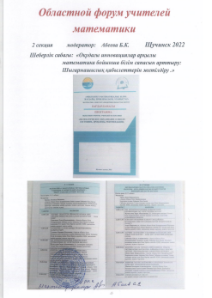

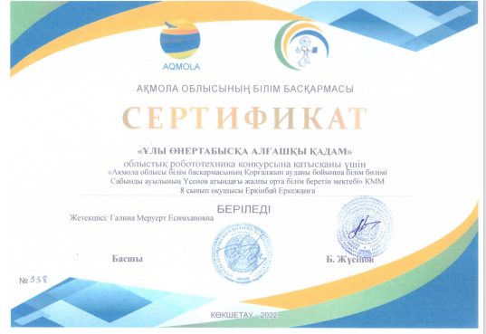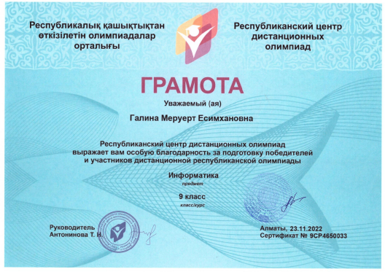

Дарынды балалармен жұмыс істейтін мұғалімдер туралы мәлімет
Мұғалімнің  аты-жөні | Санаты Өтілі | Мамандығы | Оқушының  аты-жөні | Дарынды балалармен  жұмыс бағыты
Абеева Баян Қайыржанқызы | жоғары  38 | математика пәнінің мұғалімі | Қайыржанов Махамбет 7кл  Саденова Сабина 8 кл  Аллаберген Алиша 7 кл  Сұлтанбек Ернұр 7 кл  Оралбай Димаш 7 кл  Малкарова Ранай 5 кл | Пәндік олимпиада,  Ақбота  Кенгуру  Қашықтық олимпиадалар  КИО
Жаншуакова Жаниза Адырбекқызы | жоғары  37 | математика пәнінің мұғалімі | Кайыржанов Санжар 9 кл  Төлеубеков Ақжол 9 кл  Алимуса Алина 9 кл  Кулибаева Айдана 8 кл  Сагындыкова Аруана 8 кл  Тюлюбаева Мөлдір 8 кл | Пәндік олимпиада,  Ақбота  Кенгуру  Қашықтық олимпиадалар  КИО
Идрисова Гүлнар Мәденқызы | бірінші  37 | математика пәнінің мұғалімі | Шакенұлы Мирас 10 кл  Еркинбаев Әсет 10 кл | Пәндік олимпиада,  Ақбота  Қашықтық олимпиадалар  КИО
Құсайынова Айман Қариполлақызы | бірінші  34 | математика пәнінің мұғалімі | Лукьянцева Инара 6 кл  Лукьянцева Томирис 8 кл | Пәндік олимпиада,  Ақбота  Алтын сақа
Галина Мерует Есімханқызы | бірінші  21 | математика , информатика  пәнінің мұғалімі | Еркінбай Еркежан 9 кл  Серикова Балжан 9 кл | Пәндік олимпиада,  Ақбота  Кенгуру  Қашықтық олимпиадалар  КИО  Жобалар
Омарова Салтанат Конысовна | бірінші  34 | физика пәнінің мұғалімі | Төлеубек Акжол 9а  Еркінбай Әсет 10 а  Серік Акмөр 11а | Пәндік олимпиада,  Қашықтық олимпиадалар  КИО  Жобалар

Әдістемелік бірлектік ұстаздары дарынды, ерекше қабілеті бар оқушылармен терең жұмыс атқаруда. Оған дәлел шәкірттері түрлі қашықтық олимпиадалар мен сайыстарға, сонымен қатар пән олипиадаларына белсене қатысады.
Оған дәлел, биылғы 2022-2023 оқу жылында аудандық пәндер олимпиадасы қорытындысы бойынша мектебіміз І-ші орынға ие болды. Сонымен қатар,қашықтық олимпиадаларға да қатысуда: 100-ден астам оқушымыз КИО, Ақ бота, Кенгуру, Sana,тағы басқа олимпиадаларға қатысып, жүлделі орындарға ие болды.
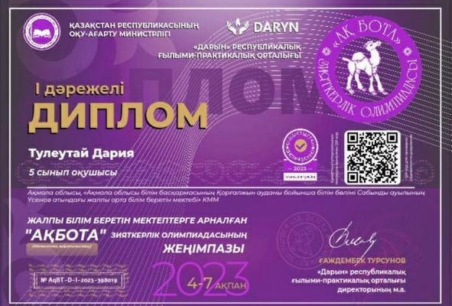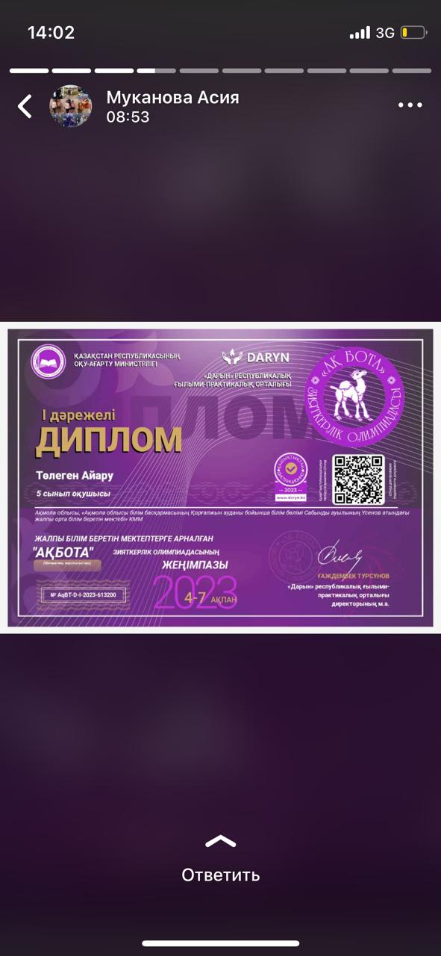

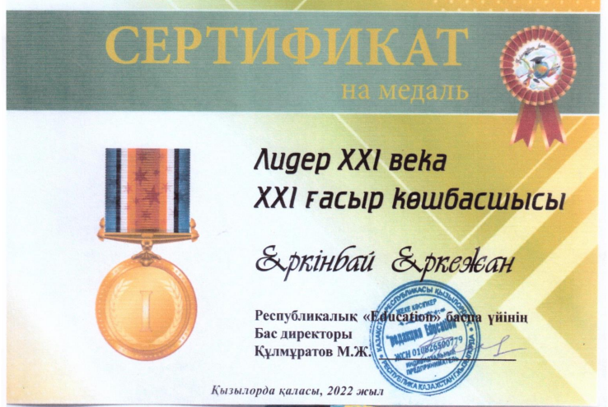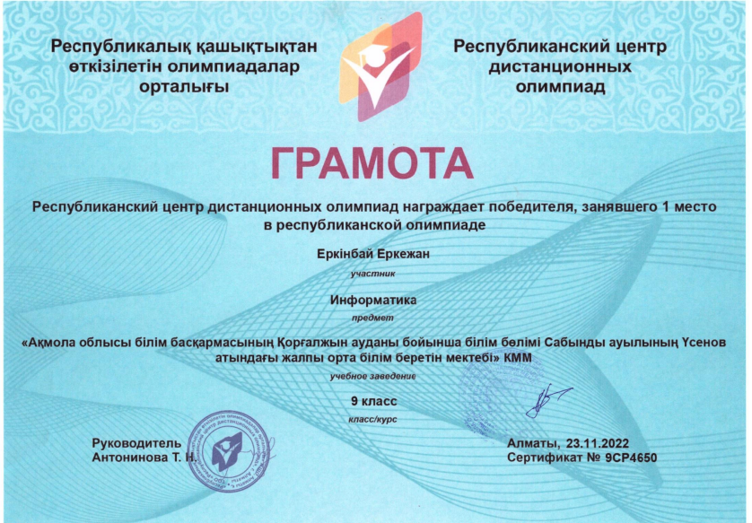
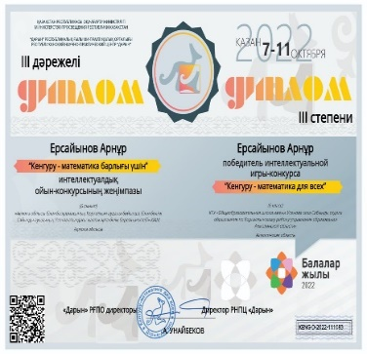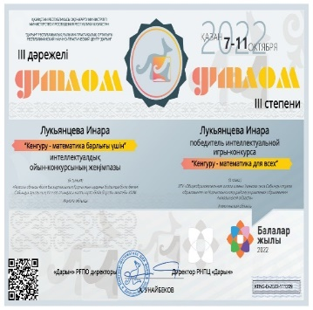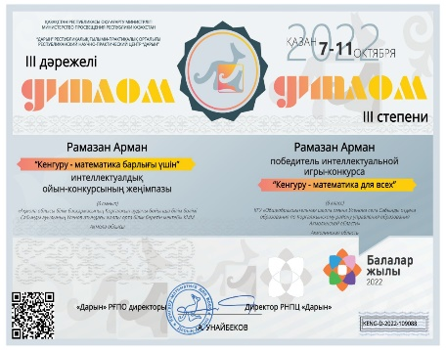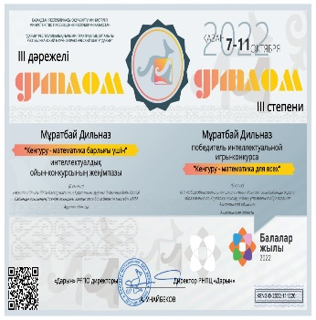
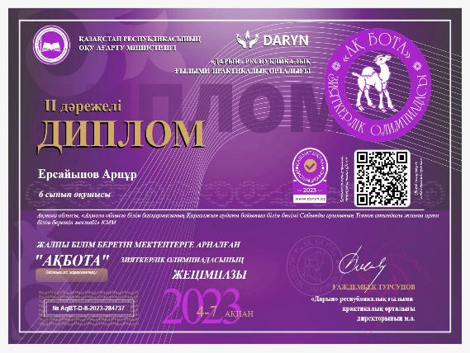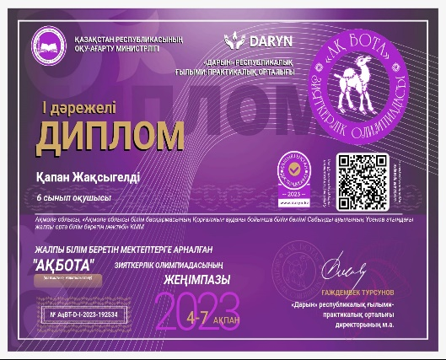
Қараша айының 12-15 аралығында мектепішілік пән олимпиадасы өткізілді. Мектепішілік олимпиада қорытындысы бойынша 12 оқушы математика аудандық пән олимпиадасына жолдама алды. Аудандық пәндер олимпиадасында жалпы командалық І орын иегерлендік. Марапат иелері:
Малкарова Ранай 5б сынып математика І орын (Абеева Б.К.)
Лукьянцева Инара 6а сынып математика ІІІ орын (Кусаинова А.К.) Қайыржан Санжар 9а сынып информатика ІІ орын (Галина М.Е.)

Жоспар бойынша ашық сабақтар мен сабақтан тыс шаралар өткізілді. 5-11 сыныптарында нольдік бақылау жұмысы өткізіліп, оқушылардың бастапты білім деңгейі анықталды. Бірлестік мұғалімдері 9-ші сыныптарында математика сабақтарына қатысып, өз пікірлерін білдірді.
7а сыныбында математика пәнінен Идрисова Г.М. жаңартылған бағдарлама бойынша «Дәрежелерге амалдар қолдану.» тақырыбы бойынша ашық сабақ өткізді.

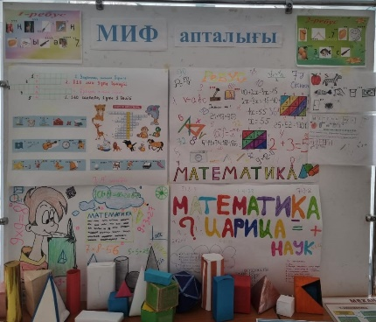
14-18 қараша аралығында МИФ пәндер апталығы өткізілді. Апталық жоғары деңгейде өтті, оқушылар да, ұстаздарда белсене қатысып, ашық сабақтар мен сабақтан тыс іс-шаралар өте тартымды, мағыналы болды және оқушылардың пәнге деген қызығушылығын көрсетті.
Абеева Б.К. 5 «Б» сыныбында «Сложение и вычитание обыкновенных дробей.» тақырыбында математика пәнінен ашық сабақ өткізді.
Жаншуакова Ж.А 9«А», 9«Ә» сыныптарында «Тапқырлар додасы.» интеллектуалдық ойын өткізді.
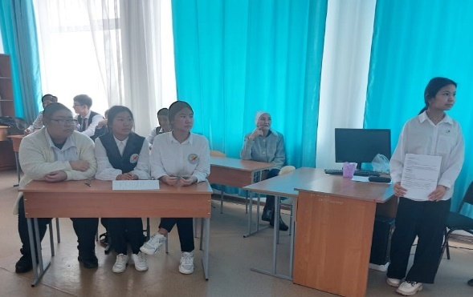
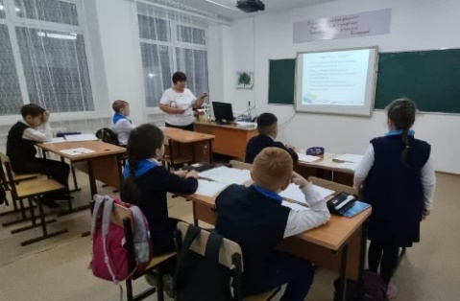

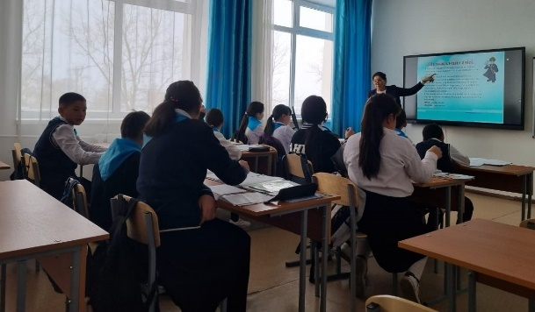
Омарова С.К. 7 «А» сынып«Заттың тығыздығы және тығыздықтың өлшем бірлігі.» ашық сабақ өткізді. Құсайынова А.Қ. 5 «Ә» сынып сыныбында математика пәнінен «Жай бөлшектерді қосу, азайту.» тақырыбында ашық сабақ өткізді.
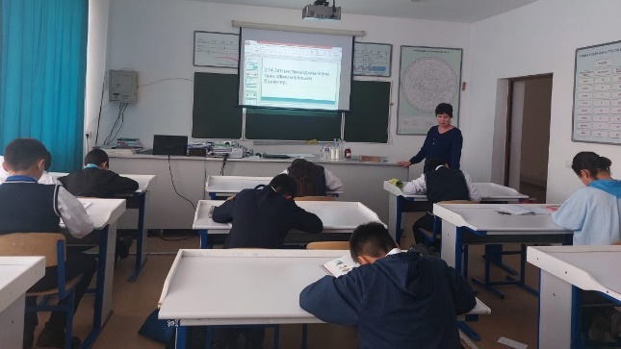
Идрисова Г.М. 10«А» сынып, «Тригонометриялық теңдеулерді шешу. » алгебра пәнінен ашық сабақ өткізді.
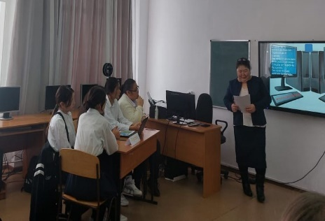
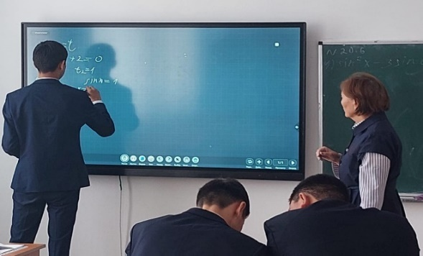
Галина М.Е. 9-11 сыныптар арасында « Информатикалық мейрамхана.»сабақтан тыс іс шара ұйымдастырды.
Сонымен қатар, 5а,ә,б сынып оқушыларының математика пәнінен жұмыс дәптерлері тексерілді. Математика, физика , информатика пән кабинеттерін жабдықталуы мен дидактикалық материалдарды жинақталуына мән бере отырып , тексерілді.

Бірлестік мұғалімдерінің пән бойынша білім сапасы:

№ | мұғалімнің аты-жөні | пән | үлгерімі | білім сапасы
1 | Абеева Б.Қ. | матем | 100% | 72%
2 | Идрисова Г.М. | матем | 100% | 66%
3 | Галина М.Е. | информатика | 100% | 88%
4 | Құсайынова А.Қ. | матем | 100% | 63%
5 | Жаншуакова Ж.А. | матем | 100% | 70%
 | Омарова С.К. | физика | 100% | 56%

Бірлестік жетекшісі: Абеева Б.Қ

Математика, физика, информатика пәндері әдістемелік бірлестігінің
2023 - 2024 оқу жылына атқарыллған жылдық жұмыс есебі.

«Адамды жаңалық ашуға үйрету мүмкiн емес,
оған тек осы деңгейге жетуге көмектесуге болады.»
Галилео Галилей

Әдiстемелiк бiрлестiк тақырыбы:
Математика, информатика пәндері бойынша инновациялық технологияларды пайдалана отырып оқушылардың функционалдық сауаттылығын, интеллектуалды білім біліктігін, шығармашылық қабілеттілігін арттыру.

Мақсаты: Оқушылардың функционалдық сауаттылығын, шығармашылық қабілеттілігін арттыру мақсатында математика, информатика пән мұғалімдерінің оқу үрдісінде жаңа технологиялық элементтерді белсенді қолдануды арттыру.

Міндеттері:
- Мектеп оқушыларының функционалдық сауаттылығын дамытудың отандық және халықаралық практикасын зерделеу.
- Мектеп оқушыларының функционалдық сауаттылығын дамыту бойынша шаралар жүйесін іске асырудың тетіктерін анықтау.
- Білім мазмұнын жаңғыртуды қамтамасыз ету: стандарттар, оқу жоспарлары мен бағдарламалар.
- Білім беру процесін оқу-әдістемелікпен қамтамасыз етуді әзірлеу.
- Мектеп оқушыларының білім сапасын бағалау және мониторинг жүргізу жүйесін дамыту.
- Оқушыларға сапалы білім беру,
- Оқушылардың шығармашыл қабілеттерін ашуға жағдай туғызу;
- Дарынды, қабілеті жоғары балалармен жұмыс істеу;
- Жаңа оқыту технологиясының әдіс-тәсілдерін кеңінен қолдану,
- Мұғалімдердің біліктілігі мен шеберлігін арттыру;
- Жүйелі жұмыс жүргізу;
- Мектепішілік, аудандық, облыстық деңгейдегі пәндік олимпиада, интеллектуалды ойындарға катысу;
- Білім сапасын көтеру жұмыстарын қарастыру және олимпиада, ғылыми конференцияға қатысу жұмыстарының сапасын арттыру,
- Практикалық ашық сабақтар, шығармашылық есептер, көрмелер, конференциялар, семинарлар ұйымдастыру.

Математика,физика, информатика әдістемелік бірлестікте 4 математика, 1 физика, 1 информатика пән мұғалімі жұмыс атқарады.
Жоғары білімді - 6
Педагог-зерттеуші – 4
Педагог-сарапшы -2

№ | Мұғалімдердің аты-жөні | білімі | қызметі | педагоги  калық  өтілімі | санаты | шеберлігі
1 | Абеева Баян Қайыржанқызы | жоғары | математика  пәнінің мұғалімі | 39 | жоғары | педагог-зерттеуші
2 | Жаншуакова Жаниза Адырбекқызы | жоғары | математика  пәнінің мұғалімі | 38 | жоғары | педагог-зерттеуші
3 | Идрисова Гүлнар Мәденқызы | жоғары | математика  пәнінің мұғалімі | 38 | бірінші | педагог-сарапшы
4 | Құсайынова Айман Қариполлақызы | жоғары | математика  пәнінің мұғалімі | 35 | бірінші | педагог-сарапшы
5 | Галина Мерует Есімханқызы | жоғары | математика,  информатика пәнінің мұғалімі | 22 | жоғары | педагог-зерттеуші
6 | Омарова Салтанат Конысовна | жоғары | физика пәнінің мұғалімі | 35 | бірінші | педагог-зерттеуші
Пән әдістемелік бірлестігінің құрамы туралы мәлімет.

Жыл бойы бірлестік жұмысы жоспарға сәйкес өткізілді. Тамыз айында жоспар бойынша бірлестік отырысы өткізілді. Отырыста бірлестік жетекшісі, математика пәнінің мұғалімі Абеева Б.К. 2023-2024 жылына арналған әдістемелік-нұсқау хатымен, нормативтік құжаттарымен таныстырып оның ішінде ҚР орта білім беру , негізгі білім беру мемлекеттік стандартымен инструктивті – әдістемелік нұсқаулықтармен таныстырды.Жаңа оқу жылына жоспар құрылды. Пән мұғалімдерінің жүктемесі мен күнтізбелік жоспарлары бекітілді.
Әрбір келесі отырыс ӘБ жоспарына сәйкес өткізілді. Отырыстарда оқылған баяндамалар: «Оқу үдерісін ұйымдастыру жолдары.» математика пән мұғалімі Абеева Б.К.«Математиканың біздің өміріміздегі маңызы.» математика пәнінің мұғалімі Құсайынова А.К.«Физика пәнін деңгейлеп- саралап оқытудың тиімділігі» физика пәнінің мұғалімі Омарова С.К.
Әдістемелік бірлектік ұстаздары мектепішілік, аудандық, облыстық методикалық іс-шараларға белсене қатысуда.
28 қараша 2023 жыл математка пән мұғалімі Абеева Б.К. «Математикадан қиын есептерді шешу.» атты облыстық вебинарға қатысып, «Арифметикалық және геометриялық прогрессиямен байланысты күрделі есептер.» шешу жолдарын көрсетіп, тәжірибесімен бөлісті.
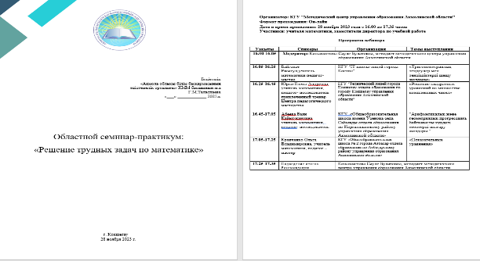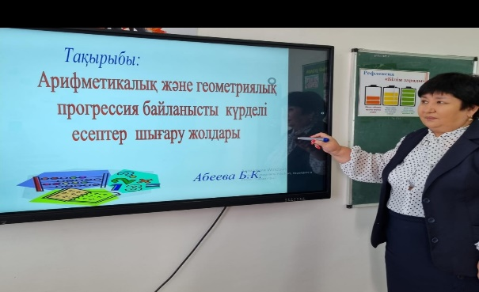
Жаңа технологияларды насихаттау аясында «Орта мерзімді және қысқа мерзімді жоспарлардың құрылымы» тренингі өткізілді. Оқушылардың білім сапасын анықтау мақсатымен 5-9 сынып аралығында математика пәнінен бақылау кесіндісі алынды. Ақпан айында осы сыныптардың математика пәнінен бағдарламалық талаптардың орындалуын қадағалау мақсатында бақылау жұмыс дәптерлерінің сапасы тексерілді.
Сонымен қатар, математика пәнінен ТЖБ,БЖБ дәптерлері тексерілді.
2023-2024 оқу жылының 20-24 қараша аралығында өтетін математика, физика және информатика пәндер апталығы өтті.
Апталықтың басты мақсаты: оқушылардың пәнге деген қызығушылығын арттыру. Апталық өз мәреіне жетті. Білім алушылар өте белсенді қатысты.

№ | өткізетін сынып | тақырыбы | түрі | уақыты | жауаптылар
дүйсенбі 20.11 | 5,6 сыныптар | «Математикалық ребустар.» | көрме | апта бойынша | Абеева Б.К. Құсайынова А.Қ.  Идрисова Г.М.
дүйсенбі 20.11 | 8-ші сыныптар | қабырға газеттерін дайындау | физика пәнінен | 4-ші  сабақ | Омарова С.К.
дүйсенбі 20.11 | 9-ші сыныптар | қабырға газеттерін дайындау | Математика | 4-ші  сабақ | Жаншуакова Ж.А
 | 10-11 сыныптар | қабырға газеттерін дайындау | Информатика пәнінен | апта бойынша | Галина М.Е.
сейсенбі 21.11 | 9 -10 сыныптар, математика | «Жұлдызды сәт. » | Сайыс сабағы | 6-ші  сабақ | Жаншуакова Ж.А
сейсенбі 21.11 | 8-9 сыныптар | геометриялық фигуралар макеттерін жасау | көрме | апта бойынша | Абеева Б.К.
сәрсенбі 22.11 | 5 «Ә» сынып, математика | «Аралас сандарды қосу.» | математика пәнінен  ашық сабақ | 1-ші  сабақ | Идрисова Г.М.
сәрсенбі 22.11 | 11 «А» сынып | «Тұрақты ток.» | Курс бойынша ашық сабақ | 6-ші сабақ | Омарова С.К.
сәрсенбі 22.11 | 5-11 сыныптар | пәндер бойынша «Үздік дәптер» | көрме | апта бойынша | пән мұғалімдері
бейсенбі 23.11 | 6 «Ә»  класс | « Рационал сандарға амалдар қолдану.» | математика пәнінен  ашық сабақ | 3-ші сабақ | Құсайынова А.Қ.
бейсенбі 23.11 | 4-8 сынптар | «Робототехниканы білеміз бе?» | роботехникадан  сайыс сабағы | 6-ші сабақ | Галина М.Е.
жұма 24.11 | 8 «А»,8 «Ә»,  8 «Б»  сыныптары | «Не? Қашан? Қайда?»  «Что? Где? Когда?» | интеллектуалдық ойын | 5-ші сабақ | Абеева Б.К.
жұма 24.11 | 5-6  сыныптар | конкурс рисунков в графическом редакторе Paint или Power Point | көрме | апта бойынша | Галина М.Е.
А П Т А Қ О Р Ы Т Ы Н Д Ы С Ы
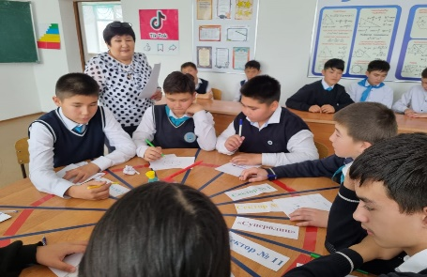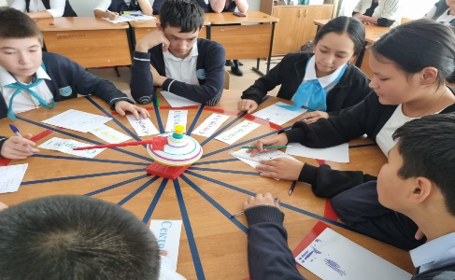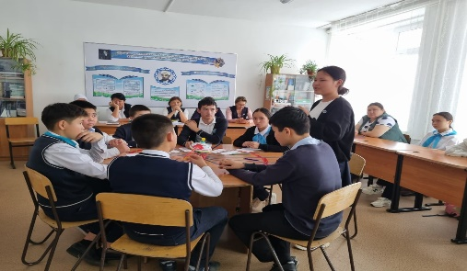
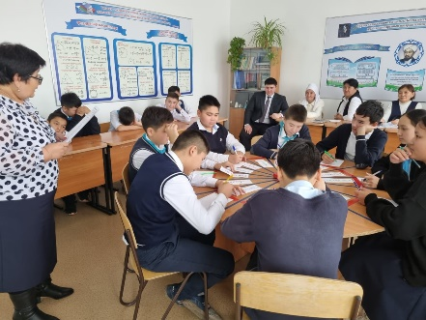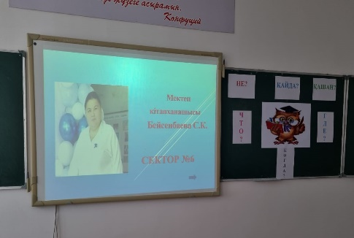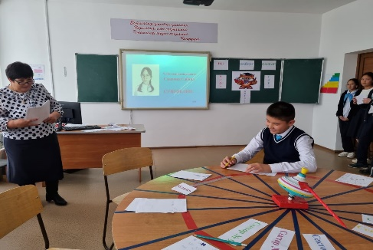
МИФ апталығының қорытындысы.
- Газеттер конкурсы:
Математика газеттері бойынша:
І орын 9«Ә» сыныбы,ІІ орын 9«А» сыныбы,ІІІ орын 9«Б» сыныбы
Физика газеттері бойынша:
І орын 8«Б» сыныбы6, ІІ орын 8 «А» сыныбы ,ІІІ орын 9 «Б» сыныбы
Информатика газеттері бойынша:
І орын 9 «Ә» сыныбы, ІІ орын 10 «А» сыныбы,ІІІ орын 9 «Б» сыныбы
- Геометриялық фигуралар макетін дайындау:
1.Лукьянцева Томирис 9«А» 2. Егинбаев Әділхан 9«А»
3. Калкабекова Сая 10 «А» 4. Кудайбергенова Беназир 10 «А»
5. Саденова Сабина 9 «Б» 6. Фельк Елизавета 9 «Б»
- «Үздік дәптер» сайысы:
- Құрманәлі Арайлым 5 А 2. Орынбек Мадина 5 А
3. Аяпбек Інкәр 5А 4. Жанболатұлы Абулхаир 5 Б
5. Төлеутай Дария 6 А 6. Амантаева Алина 6»Ә»
7. Руденко Дарья 8Б 8. Храмыцкая Юлия 8 Б
9. Кайыржанов Махамбет 8Б 10. Аллаберген Алиша 8 А
11. Боранбай Каусар 9 «А» 12. Аяпбек Гүлназ
13. Аяпбек Дильназ 14. Ерсайын Жаннұр
15. Нұрәлі Риза 16. Нұрбол Таңдана
17. Муратбай Дильназ 7 А (физика)
18. Боранбай Ибрахим 7 А (физика)
19. Лукьянцева Инара 7 А (физика)
20. Рыбарчук Вероника 7 Б (физика)

- МИФ апталығына белсенді қатысқан оқуылшылар:
1. Ерасыл Мухамедия
2. Балгабаева Кәусар
3. Олжабай Айзере
4. Амантаева Алина
5. Еркінбай Айару
6. Еркінбай Әмір
7. Малкарова Ранай
8. Шиц Ригина
9. Сапарғали Әділ
10. Ерсайын Жаннұр
11. Кулибаева Гүлдана 9 «Ә»
Қантар айында 9-11 сынып оқушыларымен «Қазақ есебі» челленджі өткзілді.
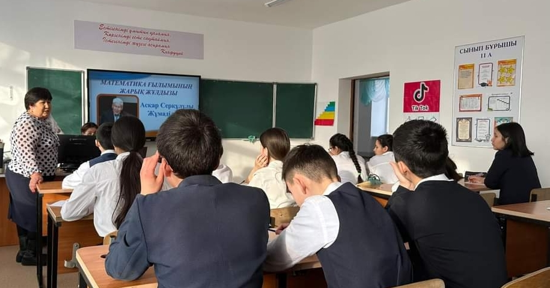
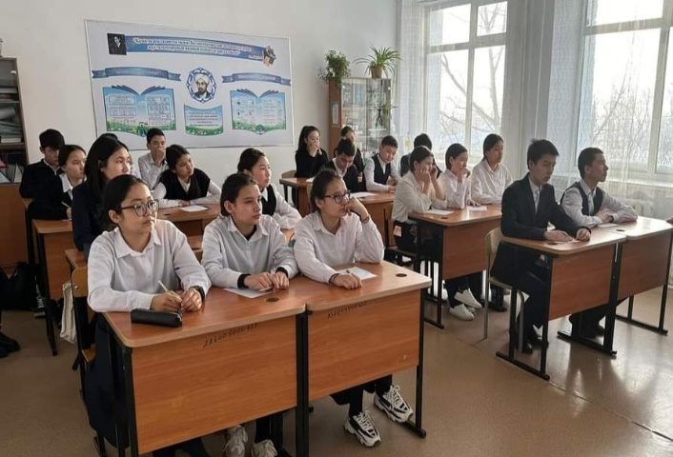
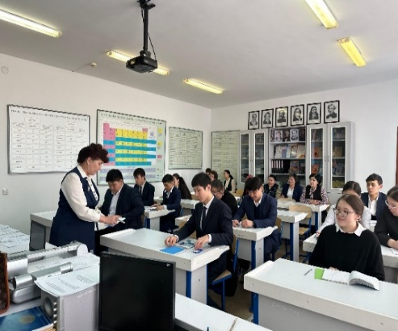
Наурыз айында мектебімізде физика пәнінен аудандық семинар өткізілді. Саминарға ауданымыздың физика пн мұғалімдері қатысып, жоғары баға берді. Мектебіміздің физика пәнінің мұғалімі педагог- зерттуші Омарова С.К. курс сабағынан ҰБТ-ға дайындық мақсатында оқушылармен физика курсын қайталау сабағын өткізді.
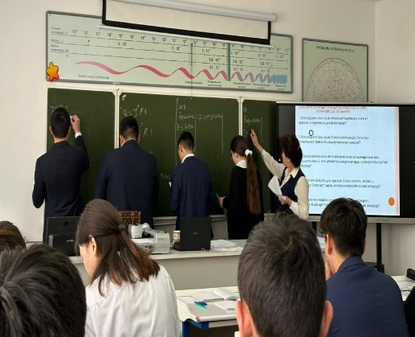
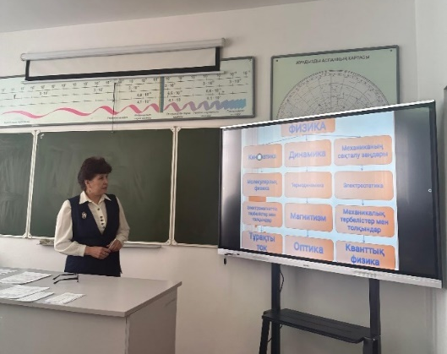
Әдістемелік бірлектік ұстаздары дарынды, ерекше қабілеті бар оқушылармен терең жұмыс атқаруда. Оған дәлел шәкірттері түрлі қашықтық олимпиадалар мен сайыстарға, сонымен қатар пән олипиадаларына белсене қатысады.
Биылғы 2023-2024 оқу жылында аудандық пәндер олимпиадасы қорытындысы бойынша мектебіміз І-ші орынға ие болды. Сонымен қатар,қашықтық олимпиадаларға да қатысуда: 70-ден астам оқушымыз КИО, Ақ бота, Кенгуру олимпиадаларға қатысып, жүлделі орындарға ие болды.
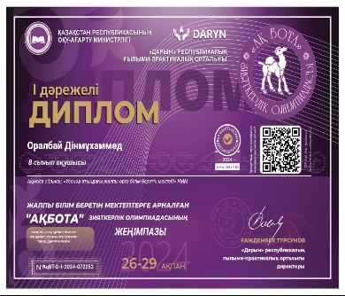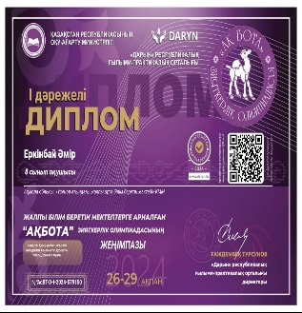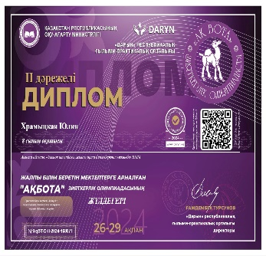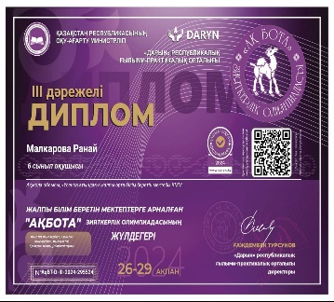
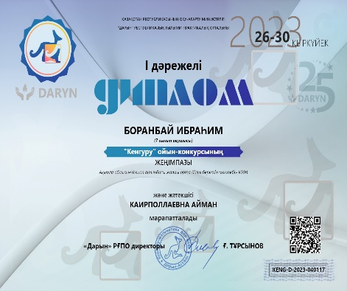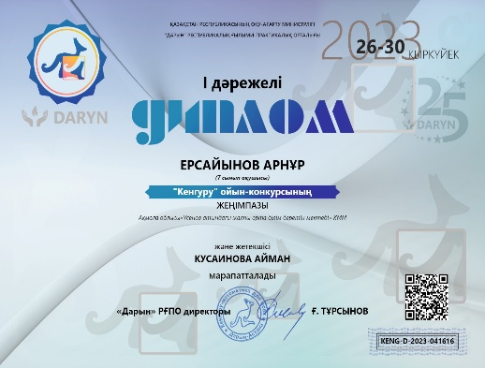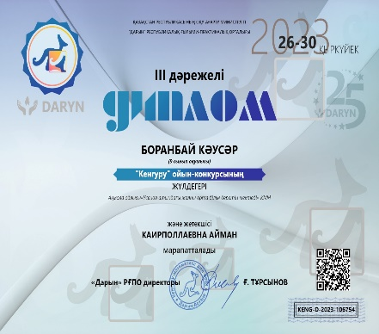

Бірлестік мұғалімдерінің пән бойынша білім сапасы:

№ | мұғалімнің аты-жөні | пән | үлгерімі | білім сапасы
1 | Абеева Б.Қ. | матем | 100% | 67%
2 | Идрисова Г.М. | матем | 100% | 71%
3 | Галина М.Е. | информатика | 100% | 88%
4 | Құсайынова А.Қ. | матем | 100% | 63%
5 | Жаншуакова Ж.А. | матем | 100% | 63%
6 | Омарова С.К. | физика | 100% | 54%

Математика, физика, информатика пәндері әдістемелік бірлестігінің
2024 - 2025 оқу жылында атқарылған жұмыс есебі.

Бірлестігінің түйінді мәселесі: «Сабақта жеке бағытталған және деңгейленген тапсырма негізінде білім сапасын көтеру.»

Мақсаты: «Оқытудың жаңа инновациялық өзгерістерін енгізу арқылы саралап оқыту принциптерін жүзеге асыру, ұлттық әдістерді дәріптей отырып, ой-өрісі дамыған, шығармашыл тұлға тәрбиелеу»

Міндеттері:
- Оқушыларға сапалы білім беру,
- Маниторинг жүргізу арқылы жеке қабілеттерін ашу;
- Оқушылардың шығармашыл қабілеттерін ашуға жағдай туғызу;
- Қабілеті жоғары балалармен жұмыс істеу;
- Жаңа оқыту технологиясының әдіс-тәсілдерін кеңінен қолдану,
- Оқу-әдістемелік кешендерді жаңартып отыру;
- Оқу-тәрбие процесінде шығармашылық жұмыстарды кеңінен қолдану;
- Мұғалімдердің біліктілігі мен шеберлігін арттыру;
- Жүйелі жұмысжүргізу;
- Мектепішілік, аудандық, облыстық деңгейдегі пәндік олимпиада, интеллектуалды ойындарға катысу;

Математика,физика, информатика әдістемелік бірлестікте 4 математика, 1 физика, 1 информатика пән мұғалімі жұмыс атқарады.
Жоғары білімді - 6
Педагог-зерттеуші – 4
Педагог-сарапшы -2
№ | Мұғалімдердің аты-жөні | білімі | қызметі | педагоги  калық  өтілімі | санаты | шеберлігі
1 | Абеева Баян Қайыржанқызы | жоғары | математика  пәнінің мұғалімі | 40 | жоғары | педагог-зерттеуші
2 | Жаншуакова Жаниза Адырбекқызы | жоғары | математика  пәнінің мұғалімі | 39 | жоғары | педагог-зерттеуші
3 | Идрисова Гүлнар Мәденқызы | жоғары | математика  пәнінің мұғалімі | 39 | бірінші | педагог-сарапшы
4 | Құсайынова Айман Қариполлақызы | жоғары | математика  пәнінің мұғалімі | 36 | бірінші | педагог-сарапшы
5 | Галина Мерует Есімханқызы | жоғары | математика,  информатика пәнінің мұғалімі | 23 | жоғары | педагог-зерттеуші
6 | Омарова Салтанат Конысовна | жоғары | физика пәнінің мұғалімі | 36 | бірінші | педагог-зерттеуші

Пән әдістемелік бірлестігінің құрамы туралы мәлімет

Бірлестік жұмысы жоспарға сәйкес өткізілді. Тамыз айында жоспар бойынша бірлестік отырысы өткізілді. Отырыста бірлестік жетекшісі, математика пәнінің мұғалімі Абеева Б.К. 2024-2025 жылына арналған әдістемелік-нұсқау хатымен, нормативтік құжаттарымен таныстырып оның ішінде ҚР орта білім беру , негізгі білім беру мемлекеттік стандартымен инструктивті – әдістемелік нұсқаулықтармен таныстырды. Жаңа оқу жылына жоспар құрылды. Пән мұғалімдерінің жүктемесі мен күнтізбелік жоспарлары бекітілді. Келесі отырыстарда «Математика пәні мұғалімдерінің жаңашыл әрекеттері.» тақырыбында математика пән мұғалімі Жаншуакова Ж.А., «Заманауи математика мұғалімі қандай болуы керек және математика пәні қалай оқытылуы керек?» тақырыбында математика пән мұғалімі Кусаинова АК. баяндама оқыды. Қараша айында жоспар бойынша бірлестік отырысы өткізілді. Отырыста математика пәнінің мұғалімі Абеева Б.К. «Оқу үдерісін ұйымдастырудың жаңа формасының бірі – қашықтықтан оқыту технологиясы» тақырыбында баяндама оқыды. Математика пә мұғалімі Абеева Б.К. өзінің іс-тәжірибесімен бөлісу мақсатында «Логикалық есептерді шешуді оқыту» жұмысының мазмұнымен таныстырып, пән мұғалімдеріне өз сабақтарында қолдануға ұсынды. Информатика пән мұғалімі Галина М.Е. өзінің методикалық құралын «Информатика пәнін оқытуда тест әдісін пайдалану» ортаға салды. Мектепішілік пән олимпиадасының тапсырмаларын талқыланып, бекітілді.
Жоспар бойынша ашық сабақтар мен сабақтан тыс шаралар өткізілді. 5-11 сыныптарында нольдік бақылау жұмысы өткізіліп, оқушылардың бастапты білім деңгейі анықталды. Бірлестік мұғалімдері 9-ші сыныптарында математика сабақтарына қатысып, өз пікірлерін білдірді.
Сонымен қатар, 5а,ә,б сынып оқушыларының математика пәнінен жұмыс дәптерлері тексерілді. Математика, физика , информатика пән кабинеттерін жабдықталуы мен дидактикалық материалдарды жинақталуына мән бере отырып , тексерілді. Тоқсан бойы бірлестік мұғалімдері 5 сыныптарда математика сабақтарына қатысып, оқушылардың қаншалық жаңа мұғалімге үйренгендіктерін, сабақтағы белсенділіктерін байқады. Қараша айының 20-24 аралығында математика, физика және информатика апталығы өткізілді. Апталықтың іс-шаралардың бәрі алдын ала құрастырылған жоспарға сай жүргізілді.

Апталықта өткізілген ашық сабақтар мен сабақтан тыс іс-шаралар:
7«А» сыныбында алгебра пәнінен «Сызықтық функциялар графиктерінің өзара орналасуы.» Идрисова Г.М.
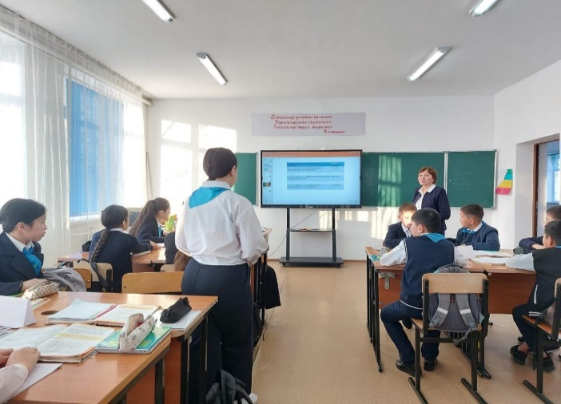
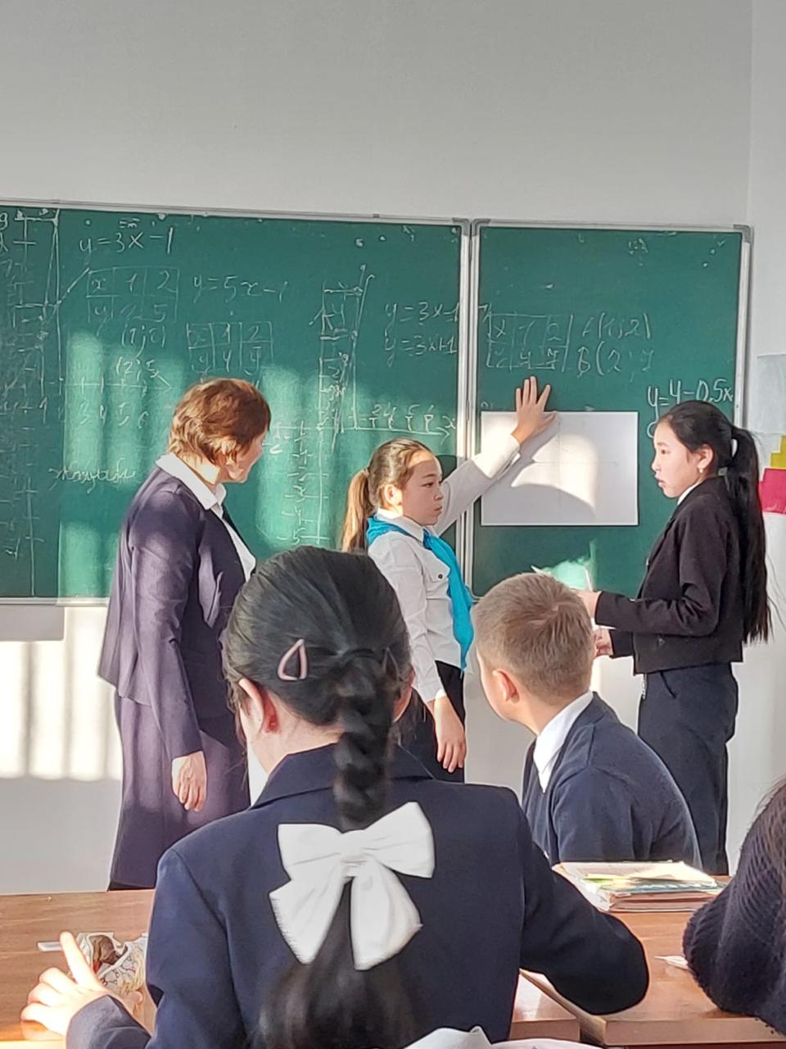

10-11 сыныптар арасында «Математикалық дода. » атты сайыс сабағы Жаншуакова Ж.
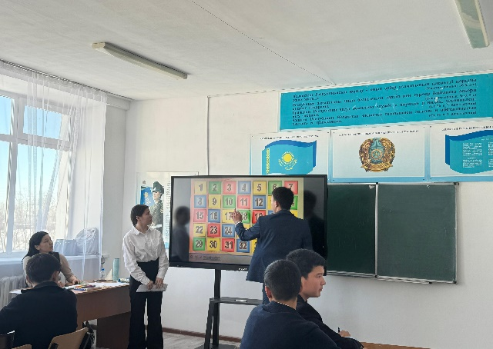
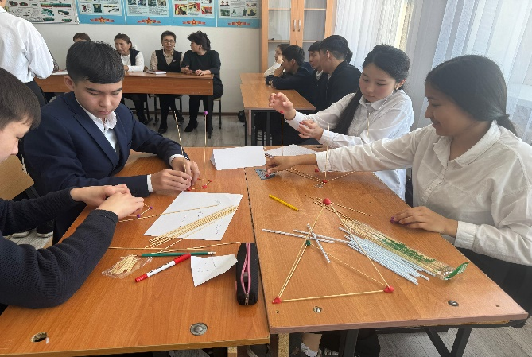

7 – 9 сыныптар арасында «Поле чудес.» информатикадан пәнінен
сайыс сабағын Галина М.Е.
5 «Ә»,7«Ә» сыныптармен «Ой,осы математика!»атты сыныптан тыс іс-шараны Құсайынова А.Қ.
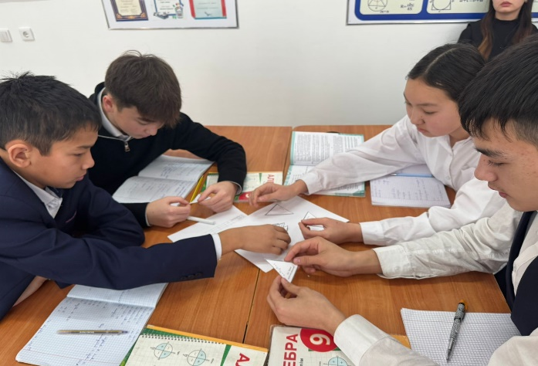
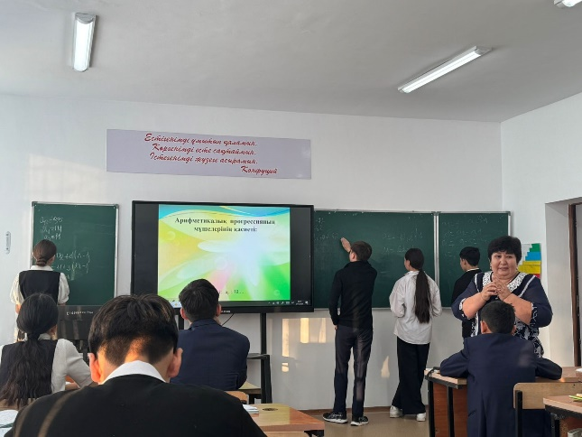
9 «Ә» сыныбында «Арифметикалық прогрессия.» тақырыбында ашық сабағын Абеева Б.К.

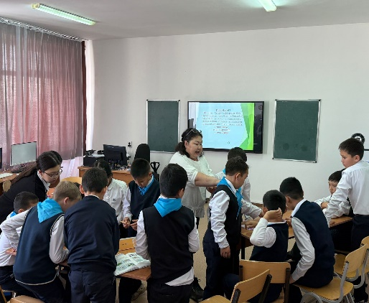
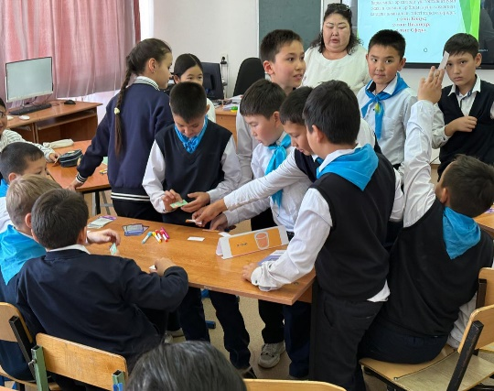
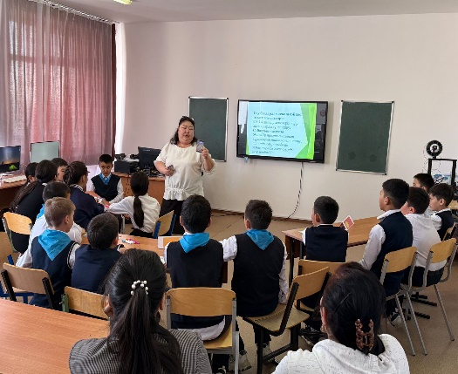
6 «А» сыныбынды « 3D конус, цилиндр, сфера.»тақырыбында информатика пәнінен ашық сабағы Галина М.Е.
9 «А», 9«Ә», 9 «Б» сыныптар арасында «Ғылымның екі тірегі.» атты физика пәнінен сайыс сабағын Омарова С.К.
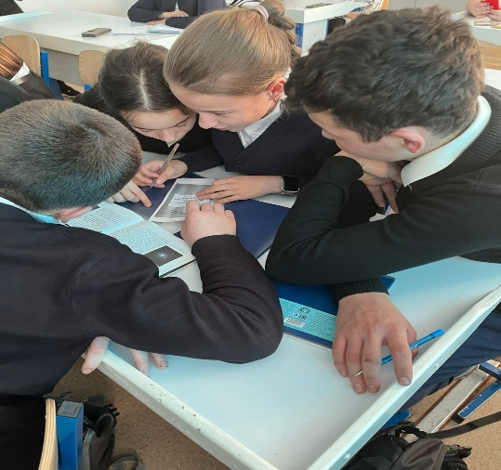
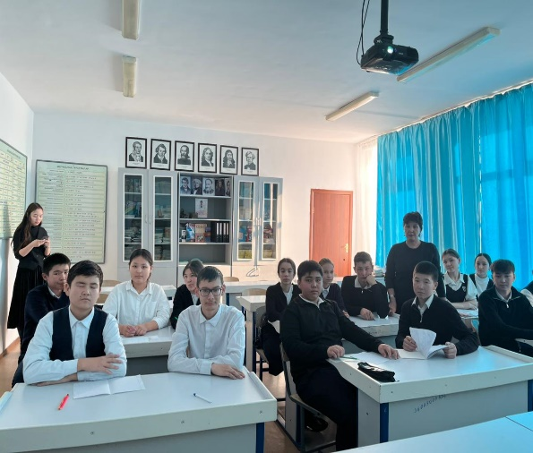
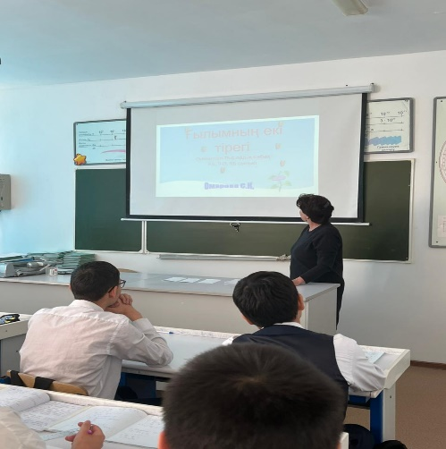
Қараша айының 15-18 аралығында мектепішілік пән олимпиадасы өткізілді.
Мектепішілік олимпиада қорытындысы бойынша 3 оқушы математика, 1 оқушы информатика пәнінен, 1 оқушы физика пәнінен аудандық пән олимпиадасына, олимпиадасына жолдама алды. Олардың ішінен 9 «Б» сынып оқушысы Қайыржанов Махамбет математика пәнінен ІІ орынға, 10а сынып оқушысы Сағындыкова Аруана математика пәнінен ІІ орын ие болды. 10а сынып оқушысы Бақытбек Айнұр физика пәнінен ІІІ орынға ие болды. Информатика пәнінен 10а сынып оқушысы Бәрәміс Алтынай І орынға ие болып, облысқа жолдама алды.
Негізгі мектеп бітіруші 9 сынып оқушылары мен орта мектеп аяқтаушы 11 сынып оқушылары ерекше тексерістен өтті: 11 сынып оқушыларымен бірнеше рет тексеру тесттері жүргізіліп, оның қорытындысы шығарылды.
Сонымен қатар, оқушылар «Алтын түлек»,«Ақбота», аудандық пәндер олимпиадаларына қатысып, жүлделі орындарға ие болды.
Атап айтсақ:
«Ақбота» олимпиадасынан
Сағындық Санжар 7 «Ә» сынып оқушысы - 2 орын
Малкарова Ранай 7 «Б» сынып оқушысы – 3 орын
Ержанұлы Расул 5 «Ә» сынып оқушысы -3 орын
«Алтын түлек» 10-11 сынып арасындағы олимпиадасында 10 «А» сынып оқушысы Сағындыкова Аруана І орын иеленіп, облысқа жолдама алды.
Аудандақ пәндер олимпиадасына аталған пәндер бойынша 12 оқушы қатысып, 7-і жүлделі орынға ие болды.
Сонымен қатар,қашықтық олимпиадаларға да қатысуда: 100-ден астам оқушымыз КИО, Ақ бота, Кенгуру, тағы басқа олимпиадаларға қатысып, жүлделі орындарға ие болды.

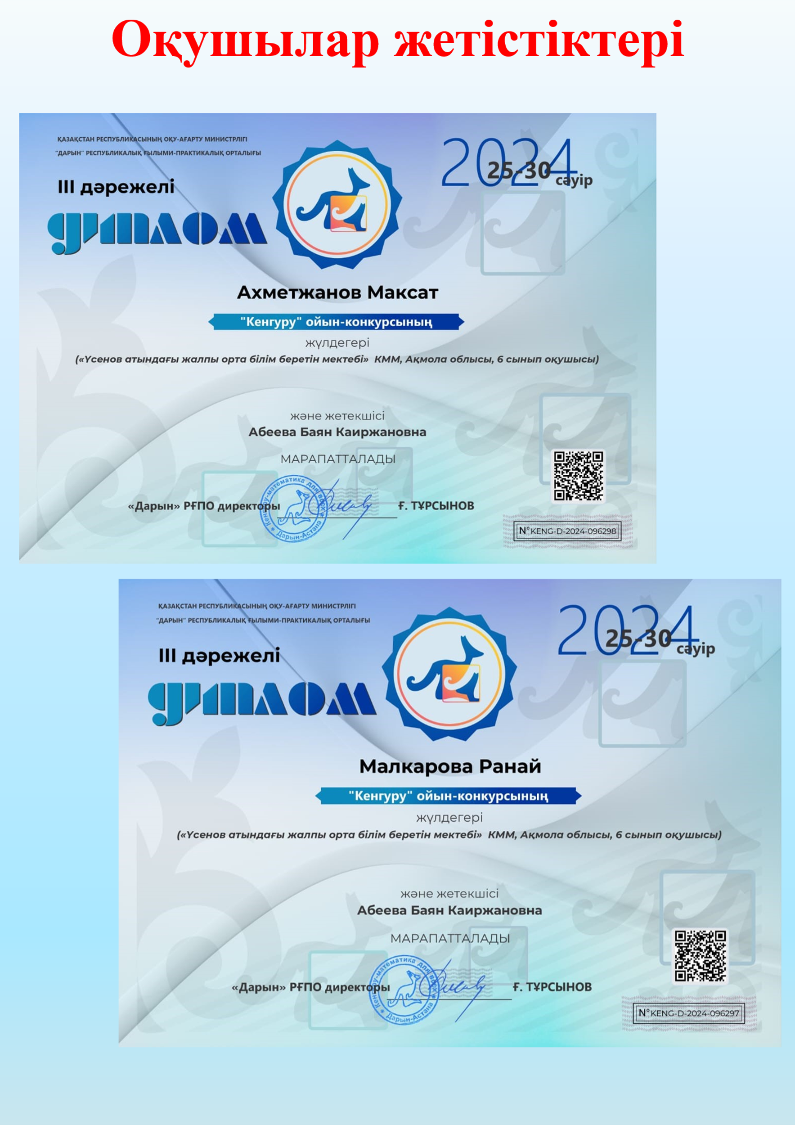
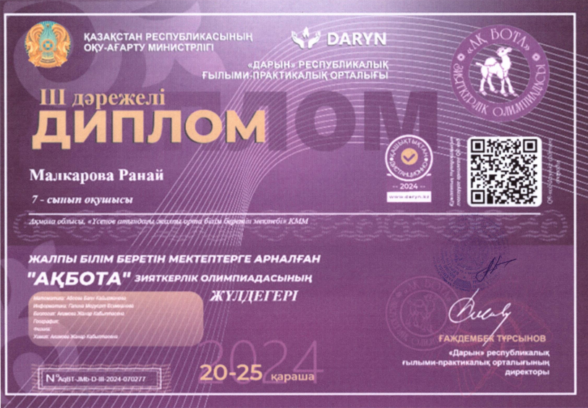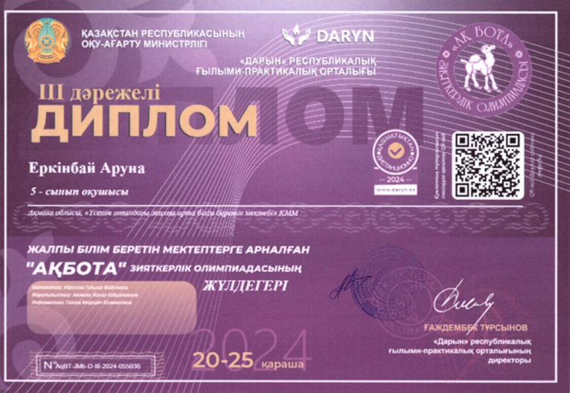

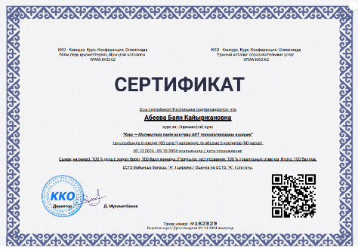
Біліктілігін арттыр мақсатында математика пәні мұғалімі Идрисова Г.М. «Математиканы оқыту: қазіргі тендециялар мен әдістемелер» тақырыбында 2-13 қыркүйек аралығында қайта дайындау курсынан өтті.
Математика пән мұғалімі Абеева Б.К. «Математика пәнін оқытдв АКТ технологияларын қолдану» тақырыбынад қайта дайындық курсынан өтті.

Сонымер қатар, математика пән мұғалімдері Г.М. Идрисова мен А.К. Кусаинова аттестациядан өтіп. Өз біліктілік санаттарын растады.
Математика пән мұғалімі Б.К. Абеева « Шығармашыл ұстаз» конкурсына қатысып, жақсы нәтижегі ие болды.
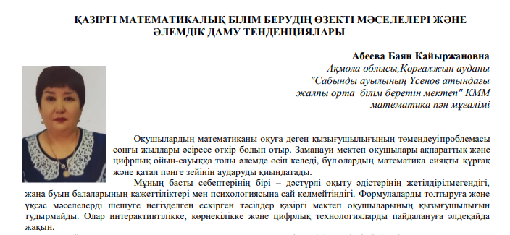
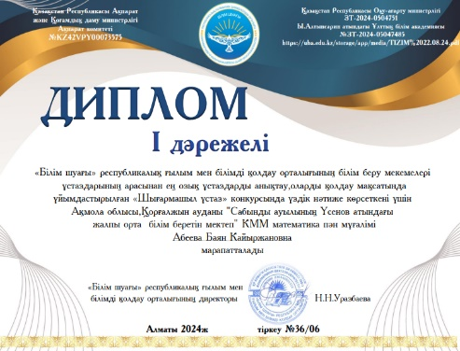
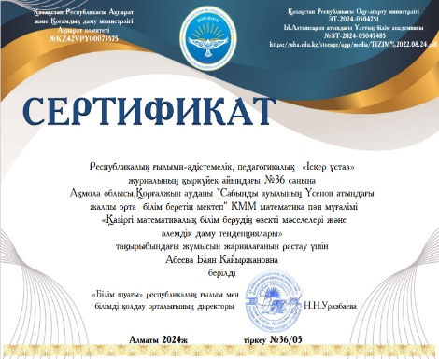

І-ші жартыжылдық қорытынды бойынша математика пәнінен жоғары білімсапасын көрсеткен келесі сыныптар: 5 «А» -78 %, 8«Б»-100%, 9 «Б» -80% Ең төмен білім сапасын көреткен 7 «Ә» - 33%, 11 «А» - 52%

Бірлестік мұғалімдерінің пән бойынша білім сапасы:
№ | мұғалімнің аты-жөні | пән | үлгерімі | білім сапасы
1 | Абеева Б.Қ. | матем | 100% | 69%
2 | Жаншуакова Ж.А. | матем | 100% | 61%
3 | Идрисова Г.М. | матем | 100% | 69%
4 | Құсайынова А.Қ. | матем | 100% | 58%
5 | Омарова С.К. | физика | 100% | 56 %
6 | Галина М.Е. | информатика | 100% | 86%

Бірлестік жетекшісі: Абеева Б.К.

